**Newbody STÖDE IF** 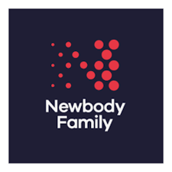

**Start: 5/9 2025**

**Slut: 6/10** **SISTA DAG ATT LÄGGA SIN BESTÄLLNING fram till 18.00**

**Kataloger finns att hämta på kansliet från och med idag.**

**Från den 5/9 kan man börja dela och sälja via sin säljshop!**

**Länk för registrering:**

[**https://portal.newbodyfamily.com/reg/TGFTONL?ut=1_208**](https://portal.newbodyfamily.com/reg/TGFTONL?ut=1_208)

**Vi hänvisar till styrdokumentet och årshjulet angående våra försäljningar och friköp.  
Förändringar för denna säljperiod: 2 paket ska säljas per aktiv. Har man fler än 2 aktiva barn i föreningen säljer man bara minst 4 paket (2 paket/ aktiv). Friköp 200kr/aktiv, detta betalas till ledare som i sin tur betalar in till Stöde IF och märker med friköp och "lag". Har man försökt att sälja men inte kommit upp i 2 paket så betalar man mellanskillnaden till ledaren.**

**Vår vision är att vi inte ska behöva friköp utan att vi ska tillsammans sälja för föreningen. Det är viktigt att ni ledare ansvarar och påminner aktiva om försäljningen.**

**Säljtips!**

**Sälj genom facebook, instagram eller andra kanaler.**

**Fråga era kunder om tips på andra som kan vara intresserade av att köpa.**

**Fråga föräldrar eller andra vuxna om att sälja på sina arbetsplatser**.

**Ta med katalogen och ta en promenad för att sälja till era grannar.**

**Alla ska göra sitt allra bästa för att sälja då dessa försäljningar är ett viktigt tillskott till föreningens kassa.**

**Nu säljer vi!! // Styrelsen**